AANKOOPBON:

General:
- Tabs: Aun los sequientes selecciones no van al tab correcto:
  - Requestors / Vendor
  - Cost Types
  - Vehicle Types
- Cuando selecciono “vehicle” va al tab “vehicle” pero me muestra datos extraños.
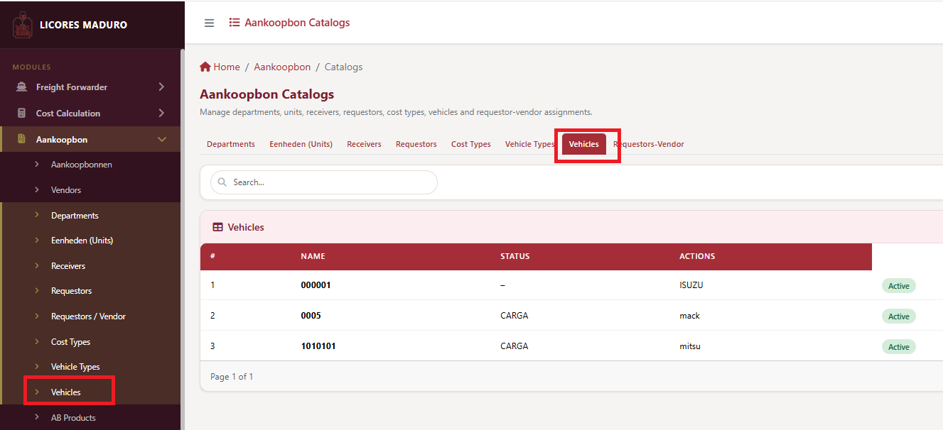

Pero si oprimo vehicle en tab, si me da el formato correcto:
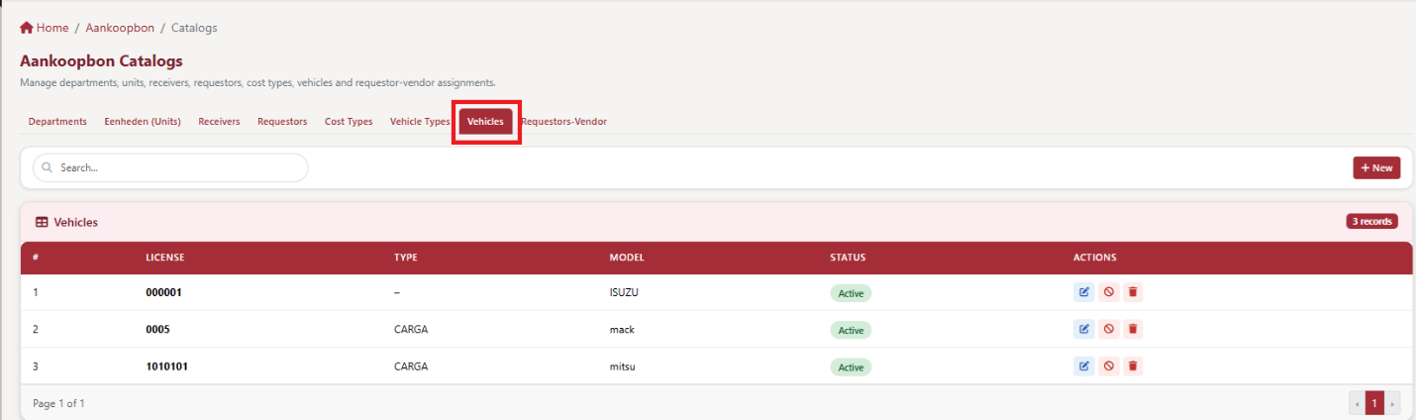

Edit Aankoopbon:
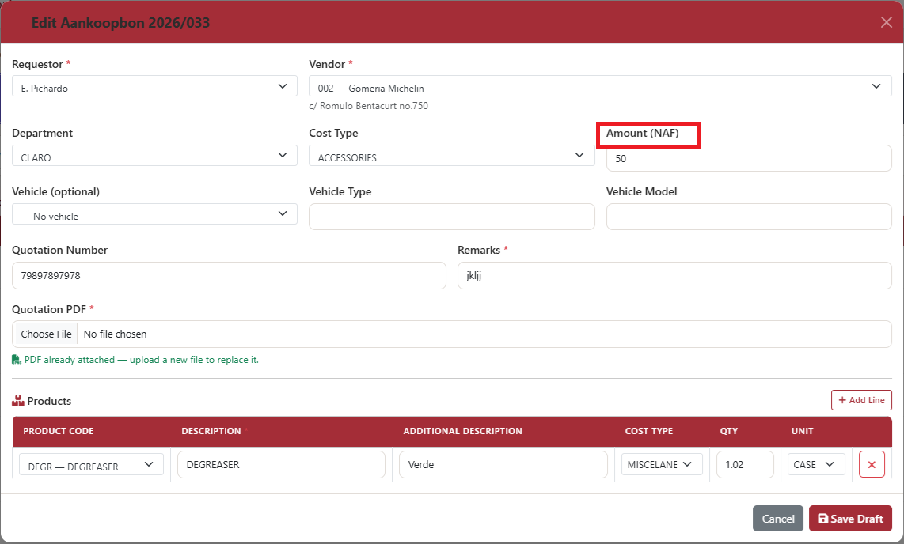

- Cambia “Amount (NAF)” en “Amount (XCG)”
- Puedes anadir aqui un boton para ver el PDF después de haberlo seleccionado?

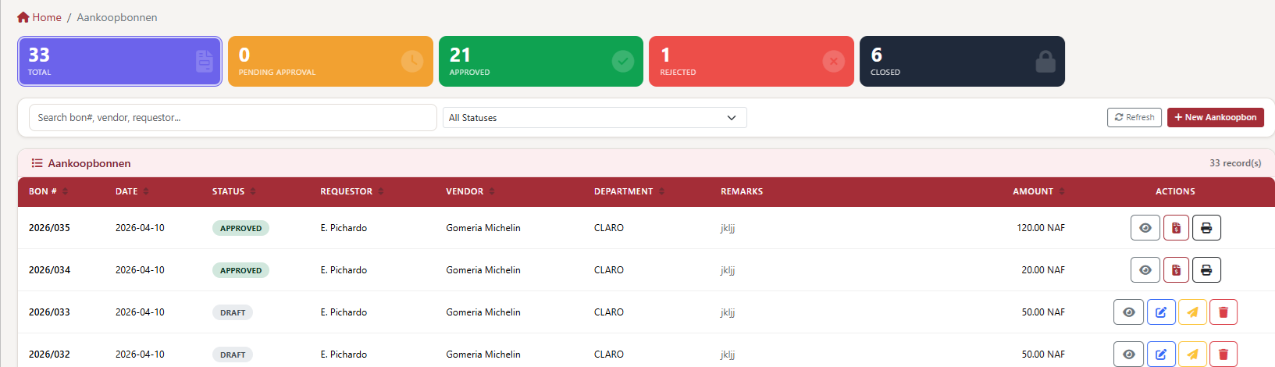

Puedes añadir aquí una columna con la licencia de vehículo y que se puede filtrar sobre ella?

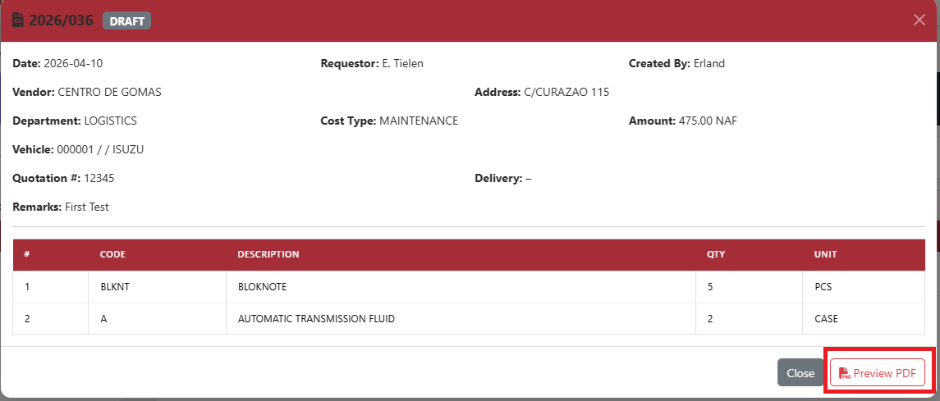

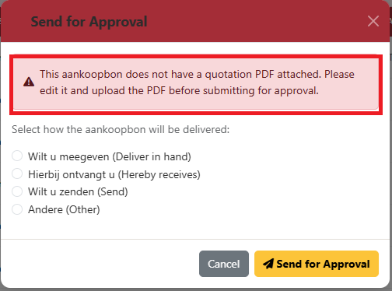

- Este Aankoopbon si tiene un quotation PDF pero aparese ese texto que nno lo tiene.
- Puedes añadir el numero de aankoopbon a Y el vendedor para ver que cual aankoopbon se trata?
- Debes añadir el receiver.
- Al oprimir “Send for Approval” no susede nada. Aparece abajo en la pantalla en rojo: “select a delivery method”.

